**ОТЧЁТ**

**Парсинг PDF**

**1. Подключаем и импортируем необходимые зависимости и пакеты.**

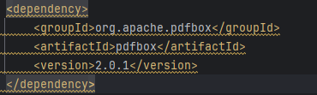

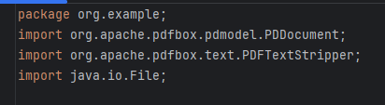

**2. Создаем переменную, которая будет хранить в себе файл. Загружаем эту переменную в другую переменную, которая работает с PDF документами. Получаем с неё текст и выводим его.**

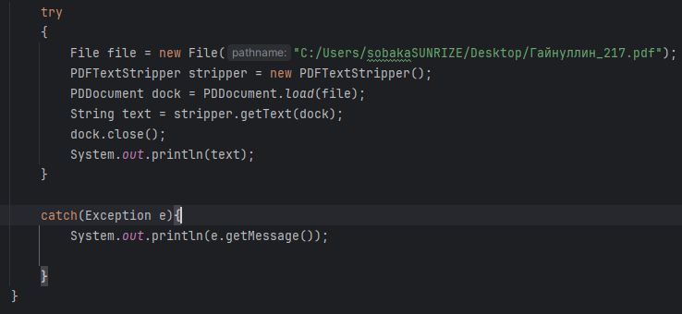

**Результат:**

